Avstämning möte U2 laget. Tisdag 15/3 18.00-19.30
Vi träffades på sporthallen och gick igenom läget. Vi tittade tillbaka på första mötet och repeterade vad vi sagt och vad vi kommit fram till i olika frågeställningar.
Finns dokument för det.

Vi samtalade om helgen i Sundsvall och berömde varandra som lag och hyllade resultaten som något bra. Enligt Mårten var alla stöttande i och för bägge lagen det har inte varit självklart tidigare. Kladdkaka m grädde och saft.

Grabbarna fick frågan i grupp om att titta efter om det finns någon korrelation mellan resultat och sk lagmöten. Svaren var entydigt JA.

Vi tittade på ett bildspel gällande SPELARSKAP. Vi stannade upp vid en bild som nedan.
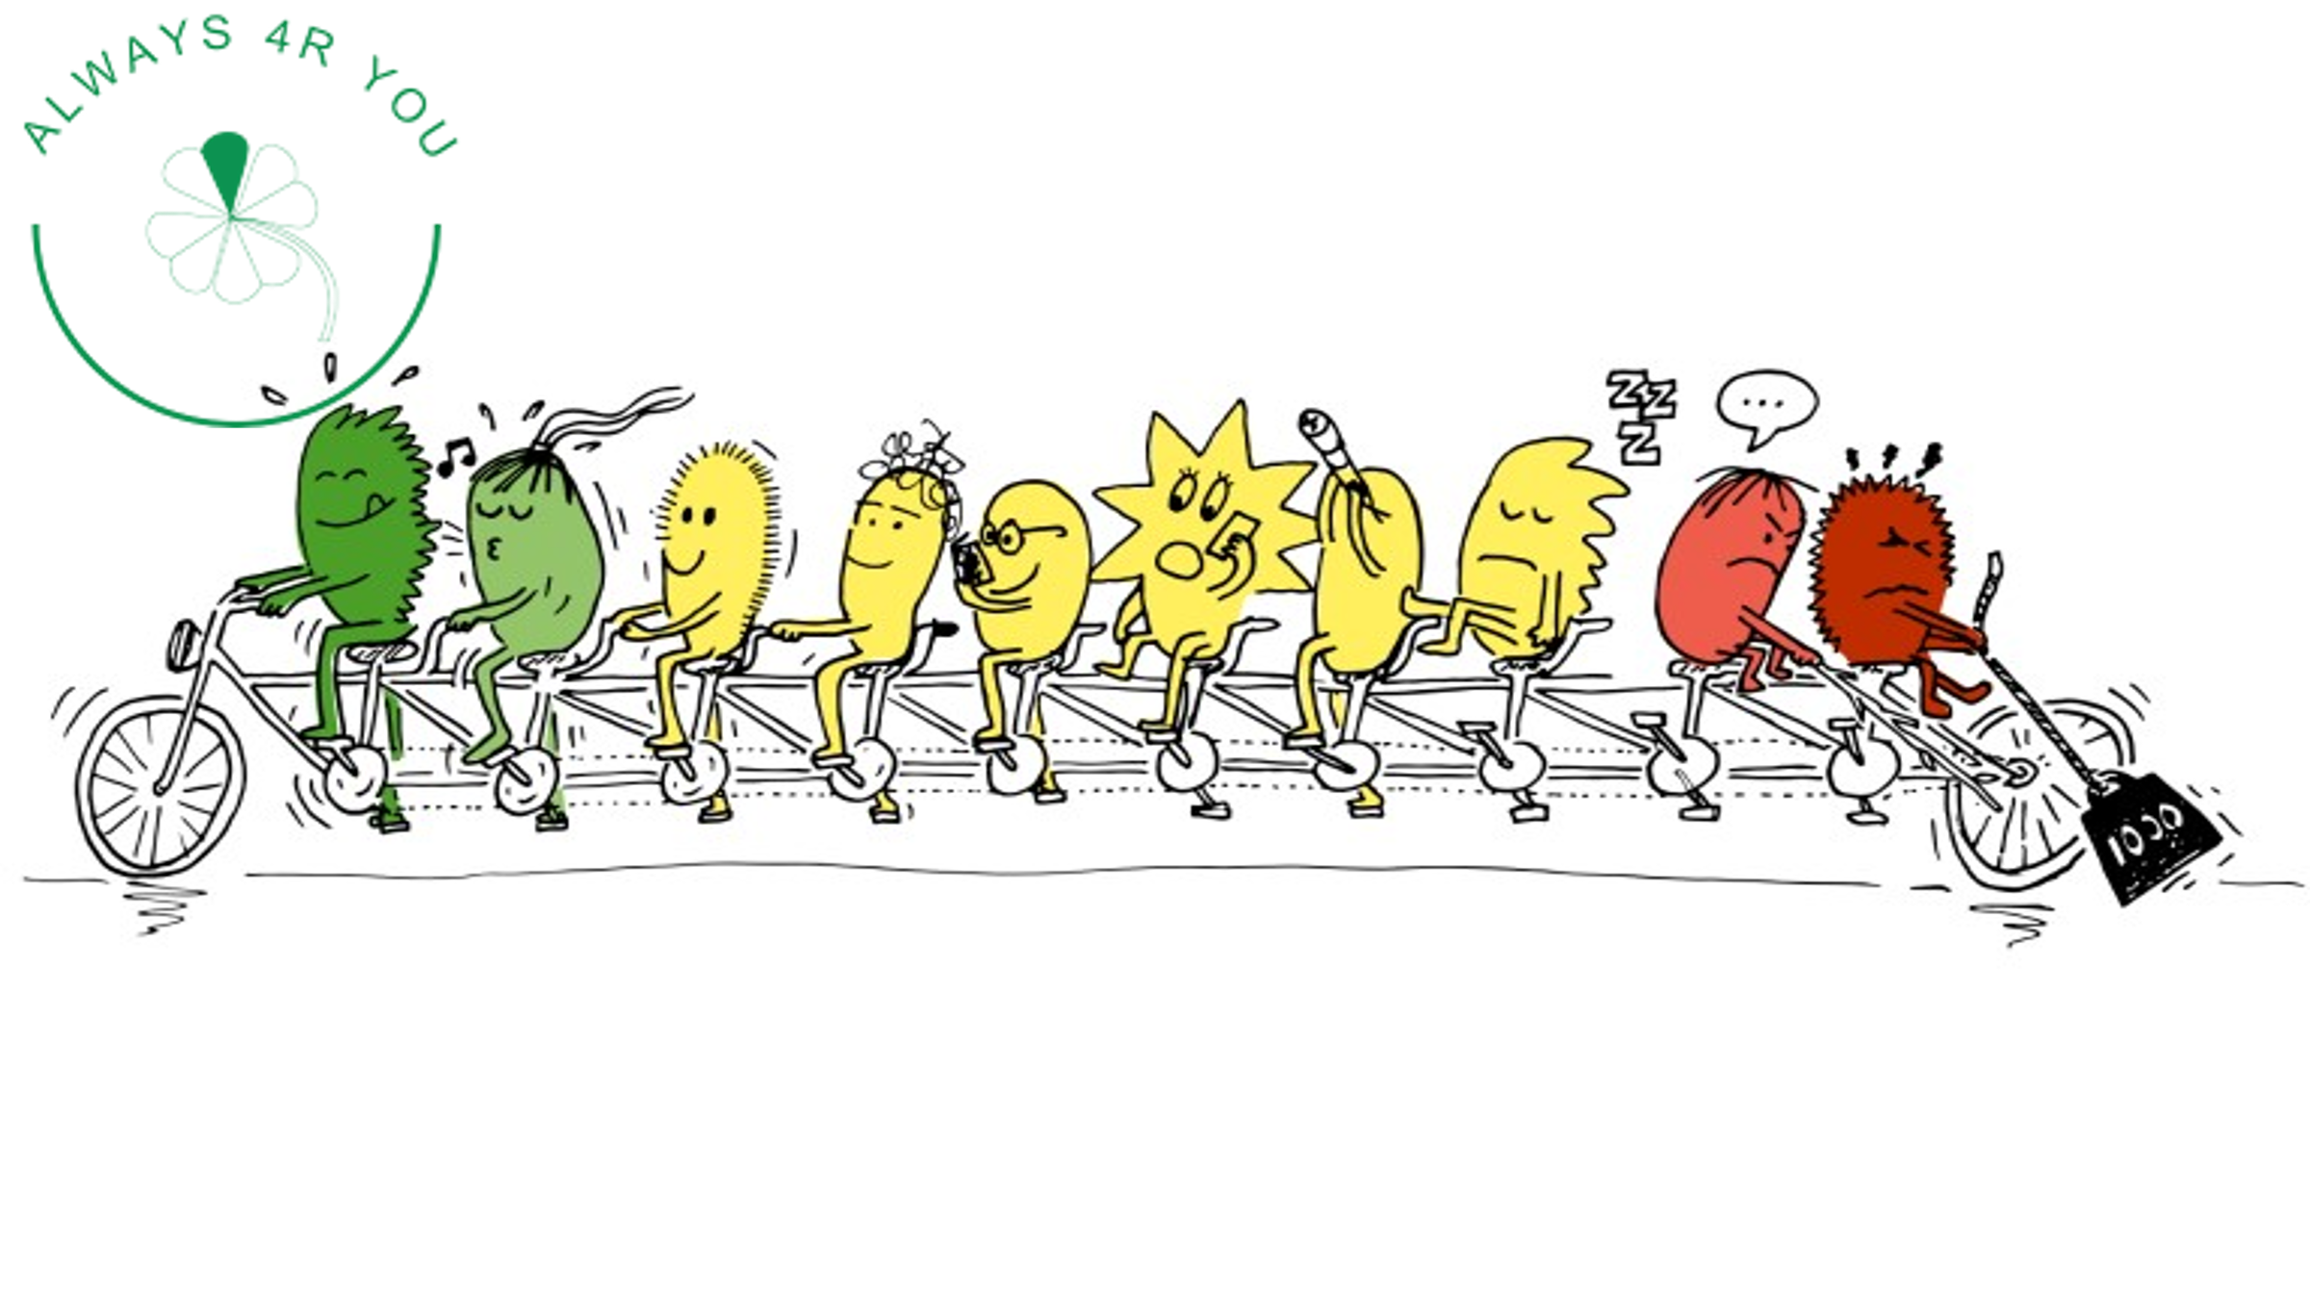
Jag förtydligade bilden av ett lag som representerar ett snitt i alla sorters lag.
20% ledares, 60% followers som kan gå både framåt och dras med i negativa delar,
20% destructers som har förmågan att dra laget åt andra hållet än dit laget ska.

Vi jobbade i grupper om att flytta röda till gula och gula till gröna.
Följande tycker dessa spelare är viktigt för att lyckas med den transformeringen.

Lagmöten typ dom vi har.
Samtal i grupp men även med dessa röda.
Smitta av sig positivt så dom röda blir gul.
Utse ledare inom gruppen typ dom gröna som peppar dom gul/röda.
Regler som alla är med och formulerar.

Henrik berättade om att hitta recept för att jobba systematiskt med laget under 2022.
Svaren enligt killarna för RECEPT:

- Olika steg för att nå ett resultat
- Följa instruktionerna
- Rätta ingredienser
- Mängden är viktigt
- Tid
- Kraft/Energi

Henrik berättade vikten av att receptet kräver en form för att bli just en kaka. Utan form blir det pannkaka av smeten. Avgörande för receptet är alltså en form. Killarna svarade följande med form:

- Utgångspunkt är Laget
- Mål
- Samtal kommunikation
- Regler
- Gameplan

Vi var överens om att ett möte till i snar framtid ska innehålla Målplanering.

Jag skulle nu vilja ha en träff med er ledare runt laget för att ge er instruktioner feedback att fånga upp killarnas engagemang.

/ Henrik Lundqvist Utvecklingscoach.

